КОНКУРСНАЯ РАБОТА
Пациент И. Диагноз: адентия первичная 1.2 и 2.2 зубов.
На момент лечения возраст пациента - 8 лет. Съемный аппарат – съемный ортодонтический аппарат на верхнюю челюсть с крючками для эластической тяги и винтом для расширения (рисунок 3).
Рисунок 1 – контрольно-диагностическая модель до лечения
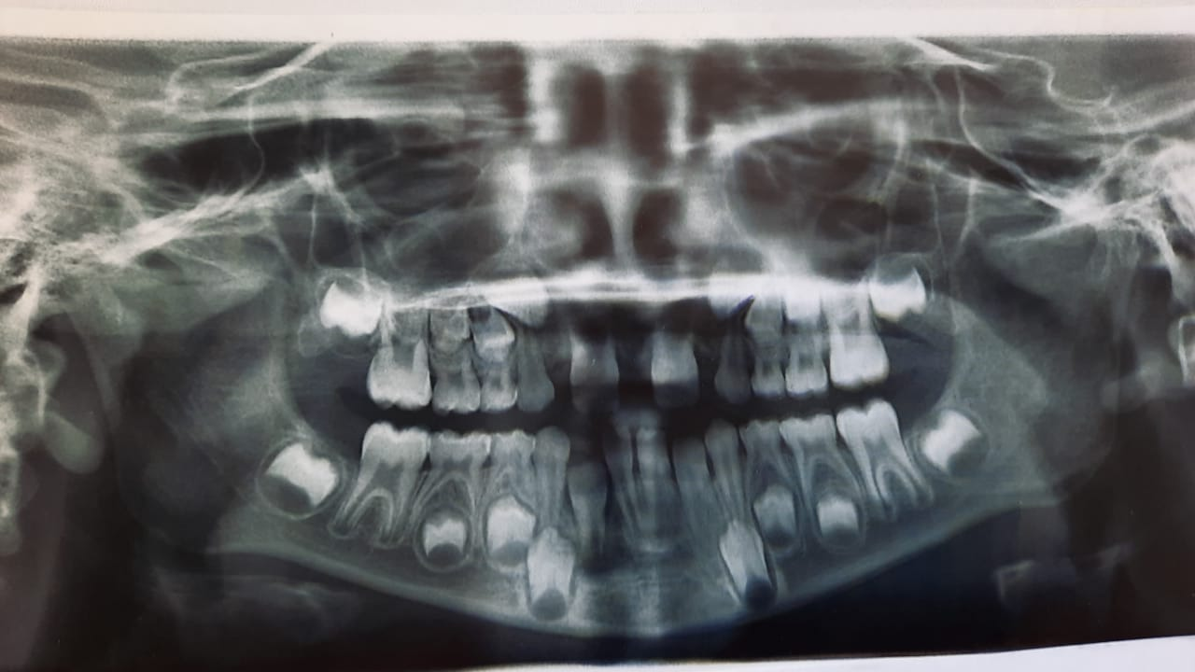
Рисунок 2- Ортопантомограмма до лечения.
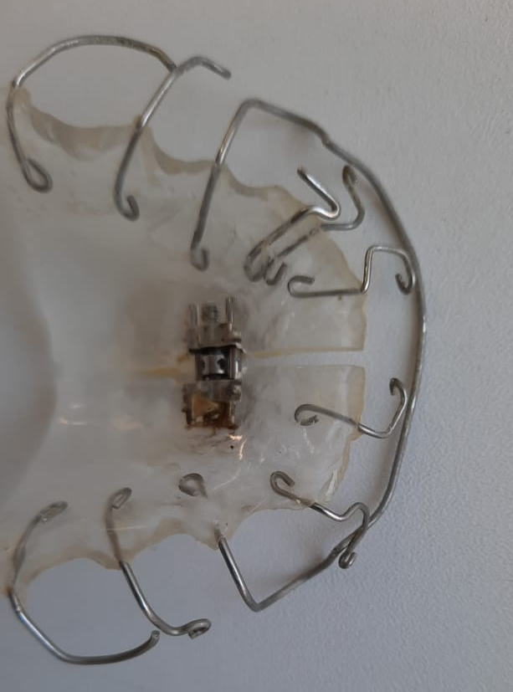
Рисунок 3 – Съемный аппарат.

Срок лечения – 4 года.
Результат лечения предоставлен на рисунках 4, 5.
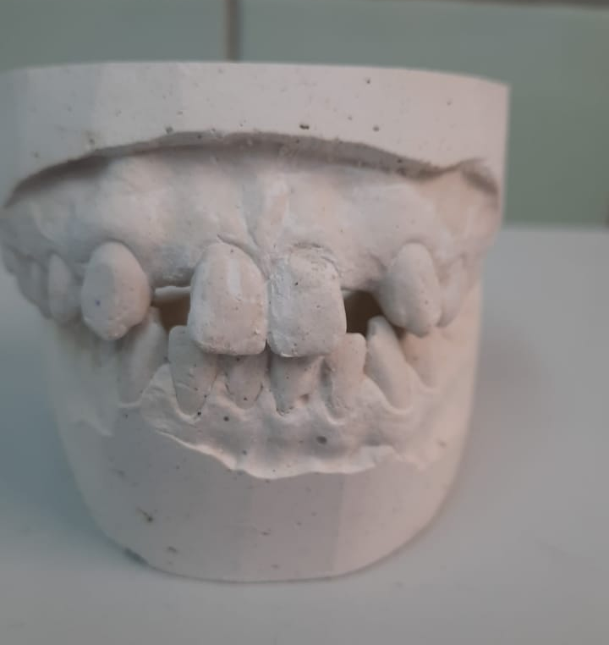
Рисунок 4 – Контрольно-диагностическая модель после лечения.
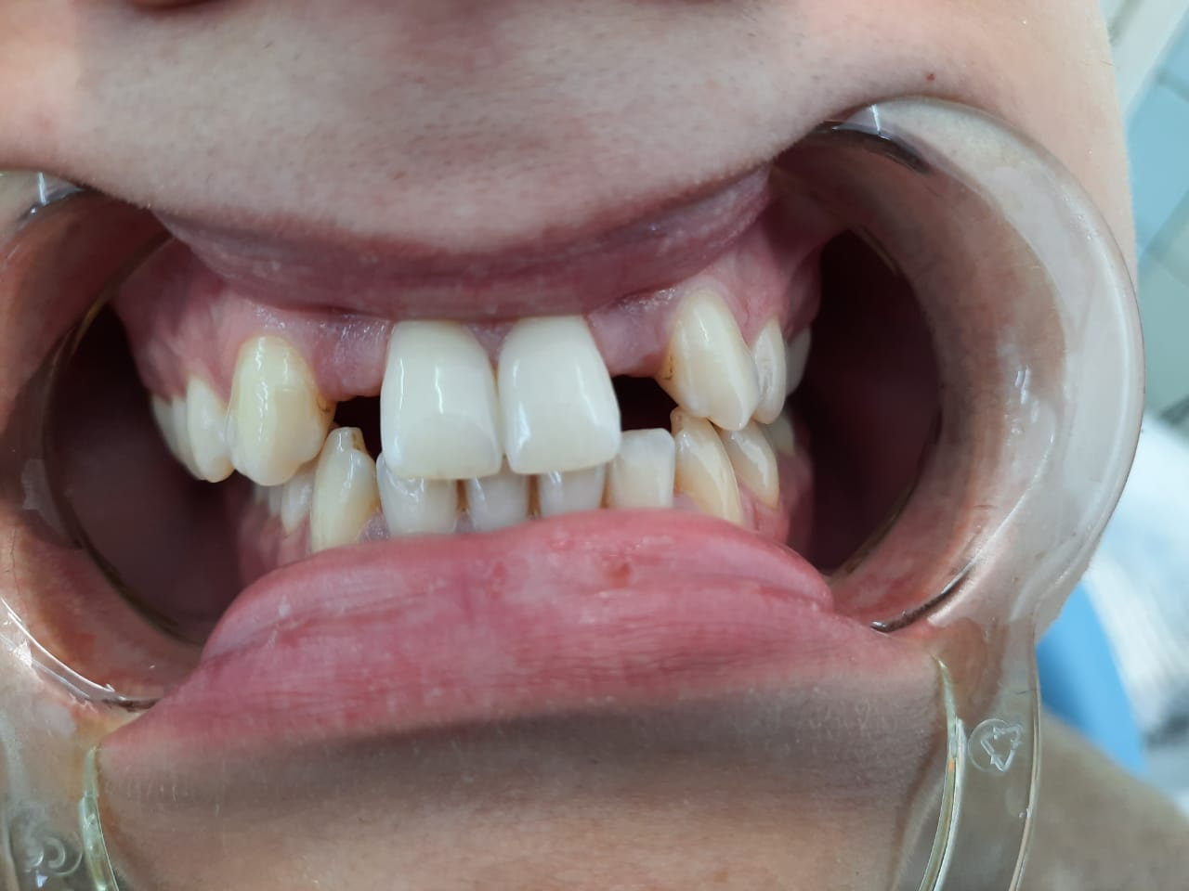
Рисунок 5 – Фотография после лечения
В данный момент пациент носит профилактический протез, представленный на рисунке 5, с замещением 1.2 и 2.2 зубов до 18 лет. По достижении 18 лет планируется имплантация.
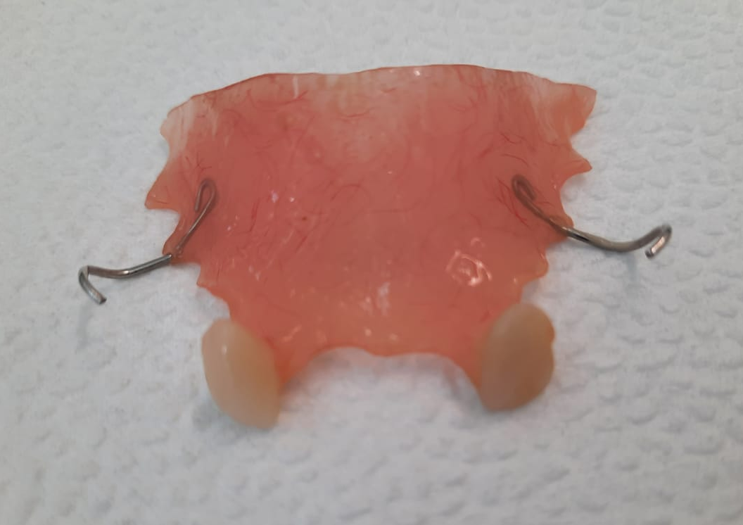
Рисунок 6 – Профилактический протез.
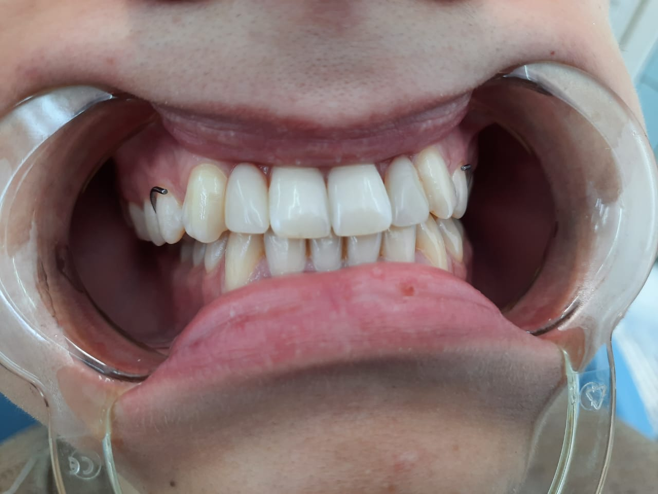
Рисунок 7 – Фотография с профилактическим протезом.
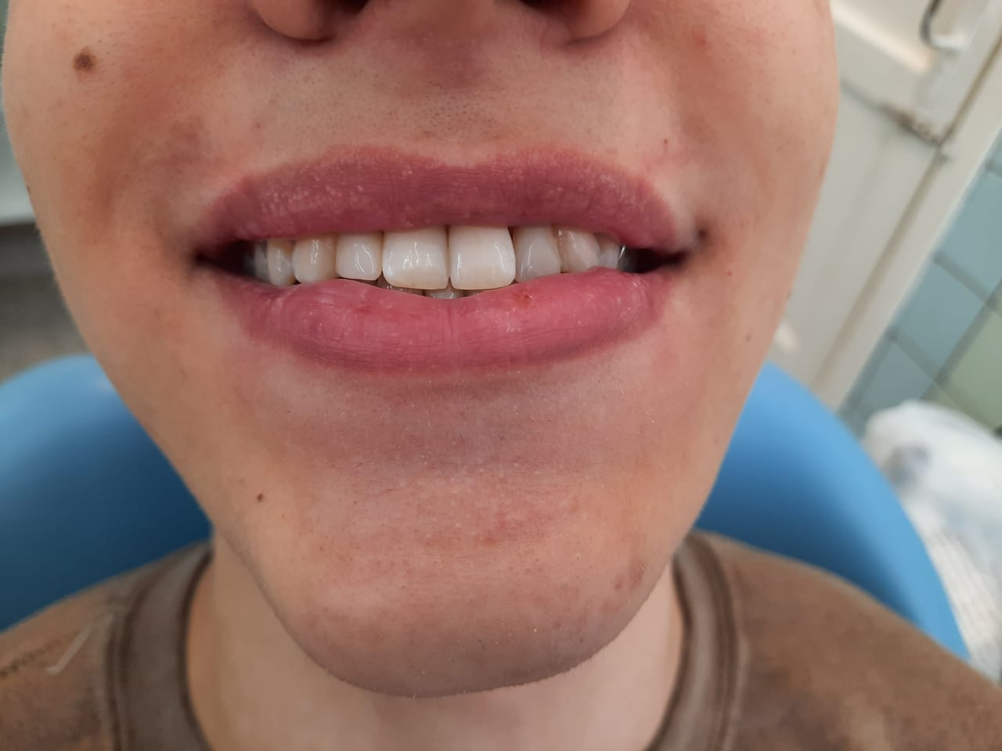
Рисунок 8 – фотография после лечения.

